Dimmi come scrivi
e ti dirò chi sei!
come interpretare
la propria scrittura.

Saper leggere tra le righe della vostra scrittura vi aiuterà a conoscere meglio la vostra personalità e applicando alcune regole ed accorgimenti sarete in grado di interpretare la scrittura altrui e quindi la loro personalità. Uno strumento in più per diventare consapevoli delle vostre e altrui potenzialità, che vi permettono di ritrovare l’armonia interiore e entrare in relazione serena con le persone.

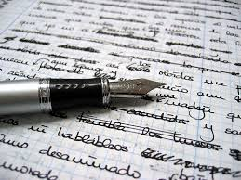

La grafologia
La grafologia, dal greco graphos (scrittura) e logos (trattato), è l’arte di dedurre le caratteristiche della personalità di un individuo dal suo modo di scrivere. La grafia è oggi intesa fra le espressioni più indicative della personalità, al pari della voce, del portamento, del modo di atteggiare il viso, di gestire o di vestirsi.
La scrittura è un insieme di simboli in cui l’uomo proietta i suoi aspetti interiori più autentici. Ma cosa vuol dire “proietta”? In sostanza, con il termine “proiezione” si indica l’operazione con cui un fatto neurologico o psicologico è spostato e localizzato all’esterno passando dal sistema nervoso centrale al periferico (dal cervello alla mano) e dal soggetto all’oggetto (in questo caso dall’uomo alla sua scrittura).
La grafologia è una disciplina estremamente complessa e sarebbe illusorio pretendere di impararla con pochi incontri. Tuttavia, tramite alcune regole interpretative fondamentali possiamo imparare ad osservare la propria e altrui scrittura e accoglierne le caratteristiche.

ISCRIZIONE

NOME………
Cecchini……………………………………….

INDIRIZZO………
………………………………………………………
E-MAIL…
TELEFONO…………………………………….
Firma……… ………………………
Viene chiesto un contributo di € 15.00
Iscrizione entro il 7 marzo 2015 (amvissani@libero.it - o- marianopic@libero.it)

Il corso si terrà nei mesi di
marzo- aprile 2015
Il giovedì dalle ore 20,45- 22,15
12 marzo/ il 19 marzo/
il 9 aprile/ il 16 aprile

Argomenti trattati:
La scrittura come fenomeno psico-neuro-fisiologico
La simbologia dello spazio grafico
Le principali categorie grafiche:
Curva e Angolo (maschile e femminile)
Dimensione del calibro (sentimento di sé)
Inclinazione (affettività)
Accuratezza / Direzione del rigo / la firma
E’ aperto a tutti, in modo particolare ai catechisti.
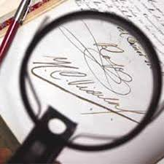
DOVE?
Presso il Centro Pastorale diocesano
Via Lotto, 14- Jesi
Guiderà il percorso Suor Anna Maria Vissani, Grafologa della personalità.
Per informazioni: Suor Anna Maria Vissani 3357013647
Conoscere se stessi è fondamentale per prendere in mano la propria vita, per viverla da protagonisti, per firmarla. Tutti ne siamo convinti e lo desideriamo ardentemente.
La scrittura disegna il proprio ritratto.
La parola scritta ha un suo movimento, una forma, un percorso del tutto personale.

